**南京市秦淮中学2024—2025学年第一学期高三期初调研**

**生 物 2024年9月**

**一、单选题（共14题，每题2分，共28分。每题只有一个选项最符合题意）**

1. 下列有关细胞中化合物的叙述，正确的是（　　）

A. 胰岛素含有C、H、O、N、S，可促进肝糖原分解为葡萄糖

B. 构成血红蛋白的某些氨基酸中含有S、Fe等元素

C. 糖类、蛋白质和DNA都是生物大分子，由许多单体连接而成

D. 胆固醇是构成动物细胞膜的重要成分，在人体内还参与血液中脂质的运输

2. 辅酶I（NAD+）是参与细胞呼吸重要物质，线粒体内膜上的MCART1蛋白能转运NAD+进入线粒体。下列叙述正确的是（　　）

A. NAD+在线粒体内膜上转化为NADH B. NAD+和MCART1蛋白的元素组成不同

C. MCART1蛋白异常导致细胞无法产生ATP D. MCART1基因只在心肌细胞中特异性表达

3. 下列有关生物学实验材料选择叙述，错误的是（　　）

A. 在DNA的粗提取与鉴定实验中，可选用新鲜的猪血作为实验材料

B. 在还原糖的鉴定试验中，不可选用甘蔗汁作为实验材料

C. 探究pH对酶活性影响的实验，可选用新鲜的肝脏研磨液和过氧化氢作为实验材料

D. 黑藻既可作为观察细胞质流动的实验材料，又可用于观察细胞的质壁分离

4. 秀丽线虫从受精卵到成虫，总共出现过1090个细胞，但最终成虫体内只有959个细胞，关于秀丽线虫的发育，下列叙述正确的是（　　）

A. 线虫发育主要通过二分裂的方式增加细胞数量

B. 线虫体内的细胞在衰老的过程中所有酶的活性下降

C. 线虫发育过程中131个细胞被清除的同时也可能正在产生新的细胞

D. 线虫发育过程中体内不同部位的细胞基因的执行情况基本相同

5. 如图是哺乳动物体内处于分裂某时期的一个细胞的染色体示意图。相关叙述正确的是（　　）

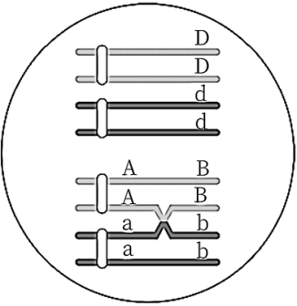A. 该哺乳动物的性别是雄性

B. A、a和D、d基因的遗传遵循自由组合定律

C. 该细胞处在减数分裂第一次分裂中期

D. 该细胞分裂完成后只产生2种基因型的精子

6. 如图表示细胞内的两种生理过程，下列叙述错误的是（　　）

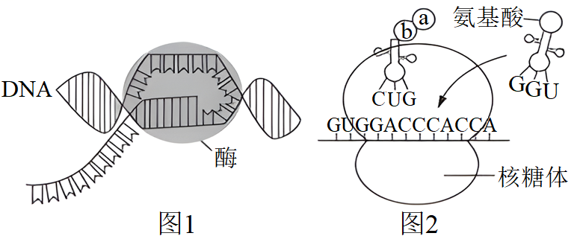

A. 图2表示翻译，mRNA上每个密码子均能结合相应的tRNA

B. 图1所示过程与图2所示过程中发生的碱基配对方式不完全相同

C. 图1所示过程中酶的移动方向与图2所示过程中核糖体的移动方向均为从左向右

D. 图1表示转录，该过程发生时模板与产物间有氢键的形成与断裂

7. 孔雀鱼雄鱼的鱼身具有艳丽的斑点来吸引雌鱼，但也更容易受到天敌的捕食。下列有关叙述正确的是（ ）

A. 自然条件下，孔雀鱼斑点多是不利变异

B. 孔雀鱼斑点数量的不断变化将导致新物种的形成

C. 若缺少天敌，由斑点数量多的雄鱼繁殖的后代占据种群个体优势

D. 天敌存在决定斑点数量相关基因的变异方向

8. 胰岛素除了调节血糖外，还可以影响神经元的生理功能，其调节机制如图所示，下列叙述正确的是（　　）

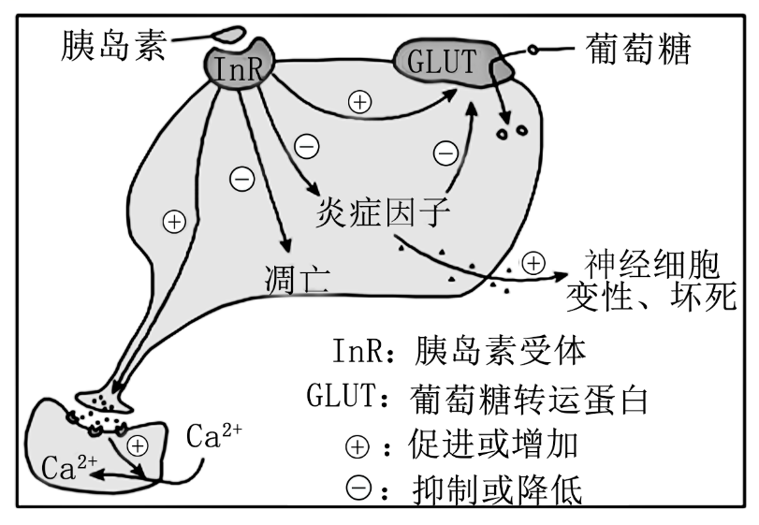

A. InR受损后，对炎症因子的抑制作用减弱，从而提高神经元摄取葡萄糖的速率

B. InR激活后可以促进神经元末梢释放神经递质并引起突触后神经元Ca2+内流

C. 胰岛素激活InR后可以通过抑制炎症因子的释放进而促进神经细胞的变性、坏死

D. 某人胰岛功能正常，InR受损，则与正常人相比，此人体内胰岛素含量偏低

9. 如图为胞内寄生菌侵入人体后机体发生的免疫调节过程，下列有关叙述正确的是（　　）

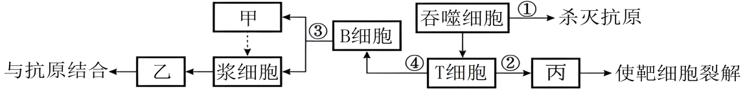

A. B细胞和T细胞都能特异性识别和呈递抗原

B. 丙使靶细胞裂解死亡的过程属于细胞坏死

C. 吞噬细胞通过①过程杀灭抗原属于第一道防线

D. 再次接触同种抗原时，会刺激甲迅速增殖分化，分化后快速产生大量抗体

10. 囊性纤维病是由编码细胞膜上CFTR蛋白(主动转运氯离子的载体蛋白)的基因发生突变引起，该突变使得CFTR蛋白在第508位缺少了苯丙氨酸，进而导致氯离子运输障碍，使得离子在细胞内积累。下列有关该病的叙述不正确的是（ ）

A. 该病例说明了基因能通过控制蛋白质的结构直接控制生物的性状

B. CFTR蛋白缺少了苯丙氨酸说明编码的基因发生了碱基对的缺失

C. 编码CFTR蛋白的基因存在多种突变形式，体现了基因突变的随机性

D. 氯离子在细胞内积累会导致细胞内液渗透压上升致使细胞排出水分子受阻

11. 科学家以拟南芥为材料研究GR24（一种植物激素）对侧枝生长发育的影响，结果如图1；研究NAA和GR24对野生型植株的影响，结果如图2。下列叙述错误的是（　　）

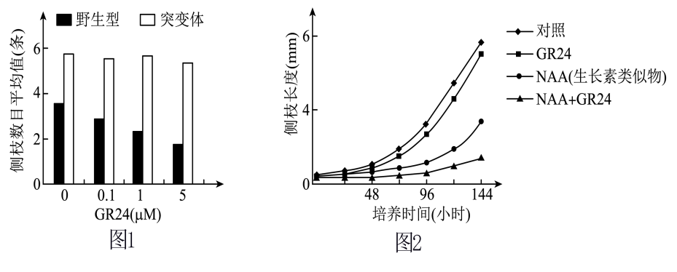

A. 植物生长发育的调控，是由基因表达调控、激素调节和环境因素调节共同完成

B. NAA是一类分子结构和生理效应与生长素类似的植物生长调节剂

C. GR24对突变植株侧枝生长作用不明显的原因可能是GR24受体不敏感

D. GR24的作用机理可能是通过促进NAA的作用来抑制侧枝生长

12. 将少量酵母菌接种到一定体积的培养液中，在适宜条件下培养，得到的酵母菌数目变化曲线如图一所示，图二为观察到的血细胞计数板的一个中方格。下列分析错误的是（　　）

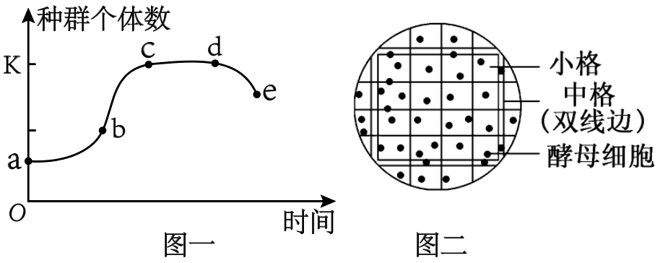

A. 从培养瓶中吸取培养液前要充分振荡，否则计数结果一定偏小

B. 实验开始时接种酵母菌数量的多少，会影响到达K值所需的时间

C. 计数图二所示的中方格内的酵母菌数目应为24个

D. 利用图二的计数方法获得图一曲线，需要对酵母菌进行染色排除死亡个体

13. 啤酒发酵依赖于发酵工程，产品质检可应用“电子舌”，“电子舌”可根据不同滋味信号传感器呈现的响应值对啤酒风味进行评价。图为用“电子舌”对发酵液L1、L2、L3的检测结果，相关叙述正确的是（　　）

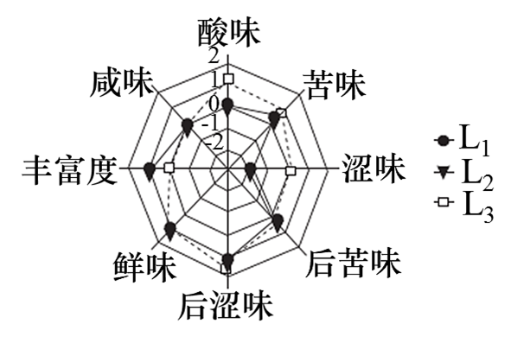

A. 啤酒发酵过程中，要提供适宜的温度、pH和溶解氧等条件

B. 装置密闭发酵过程中，酒精浓度会先上升后下降

C. 发酵的温度和发酵的时间随啤酒品种和口味要求的不同而有所差异

D. 发酵液L1和L3口味相近，而L2涩味较重

14. 熔喷布的主要成分是聚丙烯，会对环境造成污染。某科研小组从土壤中分离到一种能分解聚丙烯的细菌。下列说法正确的是（　　）

A. 配制固体培养基时，需要在无菌的环境中进行

B. 稀释涂布平板法所用的菌浓度应控制在300-3000个/mL

C. 从土壤中分离能分解聚丙烯的细菌，可采用平板划线法进行分离与计数

D. 纯化培养时，在培养皿皿盖做标记后倒置在恒温培养箱中静置培养

**二、多选题（本部分共4小题，每小题3分，共12分。每小题不止有一个答案，全部答对得3分，少选得1分，错选不得分）**

15. 细胞a和细胞b经过细胞融合形成细胞d，如下图所示，下列说法错误的是（　　）

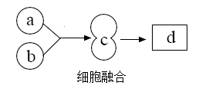

A. 若d为杂交瘤细胞，则经选择培养基筛选后，可用于生产单克隆抗体

B. 若d为动物细胞受精卵，则形成d的过程需要经过顶体反应和卵细胞膜反应两道屏障

C. 若d形成无性杂种植株，则直接用PEG诱导a、b细胞融合为c

D. 若d形成无性杂种植株，则其涉及的变异类型属于染色体变异

16. 图1为真核细胞核DNA复制的电镜照片，其中泡状结构为复制泡。图2为DNA复制时，形成的复制泡的示意图，图中箭头表示子链延伸方向。下列叙述正确的是（　　）

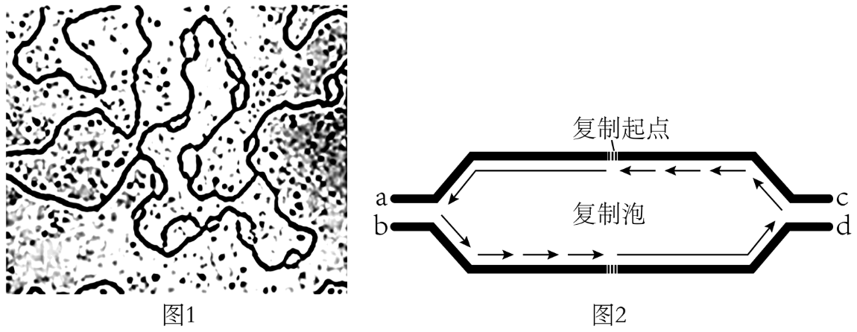

A. 图1过程发生在分裂间期，以脱氧核苷酸为原料

B. 图1中DNA分子上的多个复制起点同时复制，可提高复制速率

C. 图2中a端和b端分别是模板链的3'端和5'端

D. DNA复制需要解旋酶、DNA聚合酶和DNA连接酶

17. 在“猪-沼-菜”生态种养模式中，猪粪可作为沼气发酵的原料，沼渣作为蔬菜的肥料，菜叶喂猪，实现了种养相结合的良性循环系统。下列相关叙述错误的是（　　）

A. 该系统中所有动物和植物及微生物组成了一个生态系统

B. 图中有机肥为有机蔬菜提供物质和能量

C. 流经该生态系统的总能量大于蔬菜固定的太阳能

D. 该系统排泄物得到了循环利用，提高了能量的传递效率

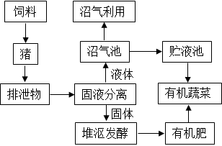

18. 某种XY 型性别决定的二倍体动物，其控制毛色的等位基因G、g 只位于X 染色体上，仅 G 表达时为黑色，仅g 表达时为灰色，二者均不表达时为白色。受表观遗传的影响，G、g来自父本时才表达，来自母本时不表达。某雄性与杂合子雌性个体为亲本杂交，获得4只 基因型互不相同的 F1。亲本与F1组成的群体中，黑色个体所占比例可能是（ ）

A. 0 B. 1/3 C. 1/2 D. 2/3

**三、非选择题（本部分共5大题，60分）**

19. 蓝细菌是一类光能自养型细菌，其光合作用的原理与高等植物相似，但具有一种特殊的CO2浓缩机制，如图所示，其中羧化体具有蛋白质外壳，CO2无法进出。回答下列问题：

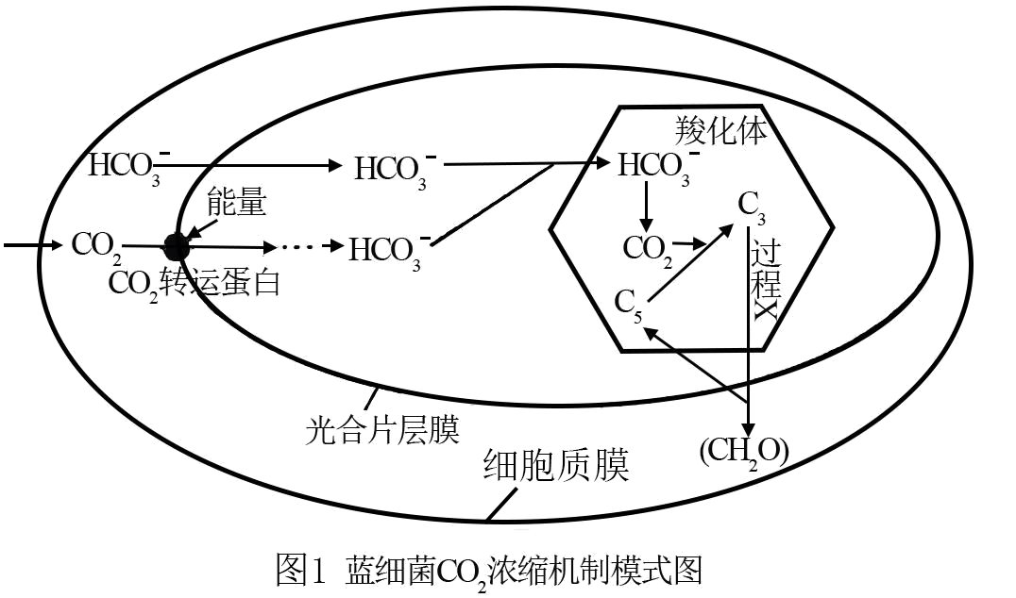

（1）据图分析，CO2依次以______和______方式通过细胞质膜和光合片层膜。蓝细菌的光合片层膜上含______等色素及相关的酶，可进行光反应过程。

（2）过程X中，C3接收______（2分）释放的能量，并且被______还原，再经过一系列反应转化成糖类和C5．

（3）水体中CO2浓度低，扩散速度慢，但蓝细菌能通过CO2浓缩机制高效进行光合作用，据图分析CO2浓缩的机制有_______。（2分）

（4）研究发现光合作用光反应产生的NADPH积累是光合作用限速因素之一。我国科学家向蓝细菌中导入合成异丙醇的三种关键酶基因CTFAB基因、ADC基因、sADH基因，以期提高细胞光合速率，相关机理如下图2．

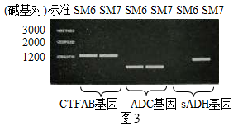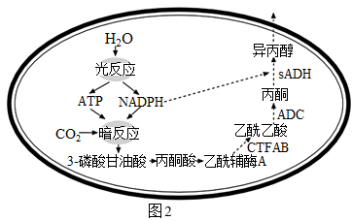

①图2中sADH酶催化异丙醇生成的反应机理是______。

②研究人员培育出两种蓝细菌SM6、SM7，提取两种蓝细菌的总RNA利用RT-PCR对SM6、SM7细胞中三种关键酶基因进行扩增，对扩增产物进行电泳得到图3所示结果。与野生型蓝细菌相比SM6细胞中积累的物质最可能是______。野生型、SM6、SM7三种菌株在适宜条件下，光合速率最快的可能是_____，原因是_____。

20. 人体运动需要神经系统对肌群进行精确的调控来实现。肌萎缩侧索硬化（ALS）是一种神经肌肉退行性疾病，患者神经肌肉接头示意图如下。回答下列问题：

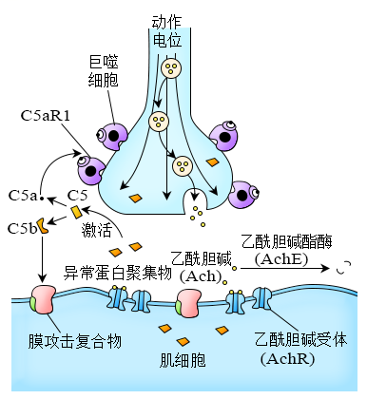

（1）当神经纤维处于兴奋状态时，细胞膜的内外电位表现为______，与邻近未兴奋部位形成电位差，从而产生______，使兴奋依次向前传导，导致突触前膜将兴奋性神经递质Ach以______的方式释放至突触间隙。

（2）图示神经肌肉接头属于反射弧中的______。有机磷杀虫剂（OPI）中毒者由于________的活性受到抑制，导致突触间隙积累大量的Ach，使肌细胞_______。

（3）ALS发生及病情加重与自身补体C5（一种蛋白质）的激活相关。如图所示，患者体内的C5被激活后裂解为C5a和C5b，两者发挥的作用不同，据图分析。

①C5a与______结合后可激活吞噬细胞，后者攻击运动神经元而致其损伤，导致ALS的发生，从免疫学角度分析该病属于_______。

②C5b与其他补体在突触后膜上形成_______，引起Ca2+和Na+内流进入肌细胞，肌细胞破裂，原因是______。（2分）

③据图示ALS的发病机理，请给出合理的ALS治疗途径____。

21. 野生蚯蚓对土壤的价值及生物多样性在人类农业发展中起到重要作用。图1为某人工生态系统的示意图，图2表示该生态系统中部分能量流动图解，其中N1~N7表示能量值。回答下列问题：

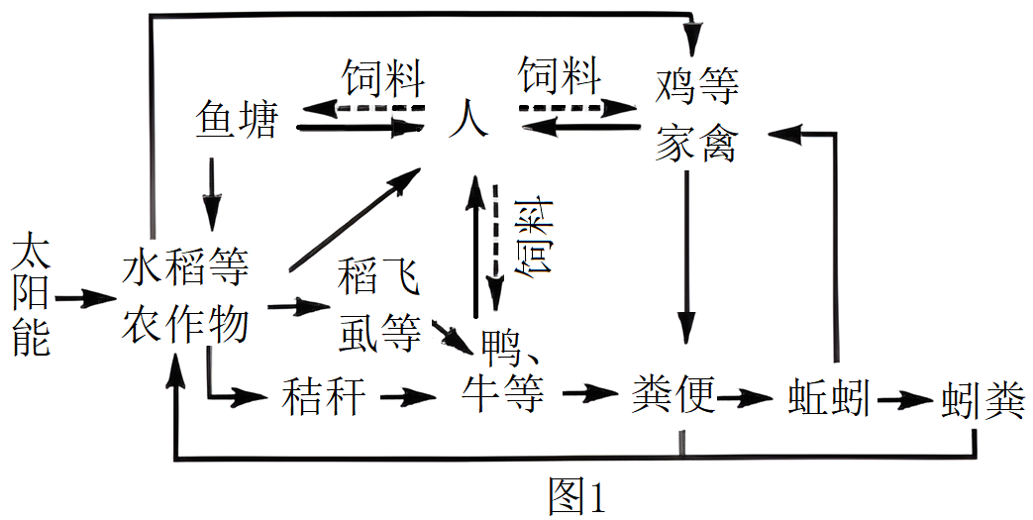 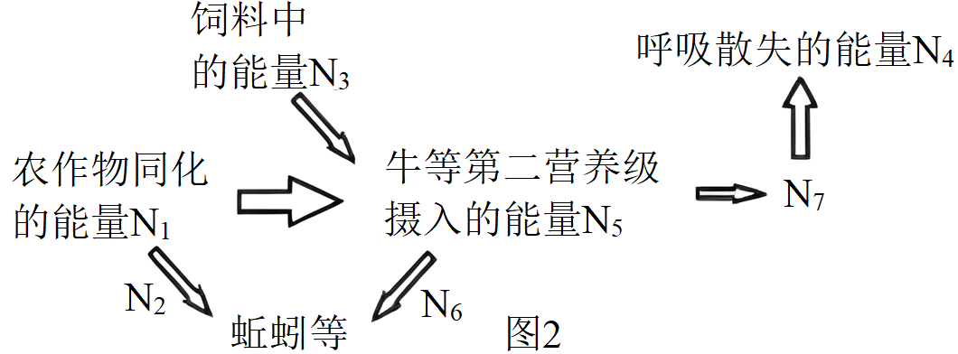

（1）蚯蚓在该生态系统中属于______成分。蚯蚓干物质内蛋白质含量高达70%，可作为牲畜、鱼虾等好的饲料，这体现了生物多样性的______价值。将蚓粪作为有机肥施用到农田、果园中有诸多好处，但实际生产时仍需适当补充化肥，这主要因为______。

（2）稻飞虱刺吸水稻汁液，使水稻减产，两者之间的种间关系是______。苏云金杆菌对稻飞虱等多种害虫具有杀虫活性，可制成杀虫剂，稻飞虱中的碳元素可通过______（生理过程）流向水稻。与人工合成的化学农药相比，上述杀虫剂的优点有_____。（2分）

（3）在构建人工生态系统时，需充分考虑人类生存所需的生产资源和吸纳废物的土地及水域面积，即_______；还需考虑所养殖生物的生态位差异、种间关系，并且使这些物种形成互利共存的关系等，即遵循生态工程中的______原理。

（4）图2中N7可表示______，其用于生长、发育和繁殖所需能量可表示为______，N6属于______中的一部分。（后两空用图中字母表示）

22. RBD是新型冠状病毒表面囊膜S蛋白的受体结合域肽段。Fc为人源抗体IgGⅠ的部分重链，能通过二硫键相结合形成Fc二聚体。科研人员为研制重组蛋白疫苗，构建了融合表达RBD和Fc的重组质粒。实验流程图1如下，请回答下列问题。

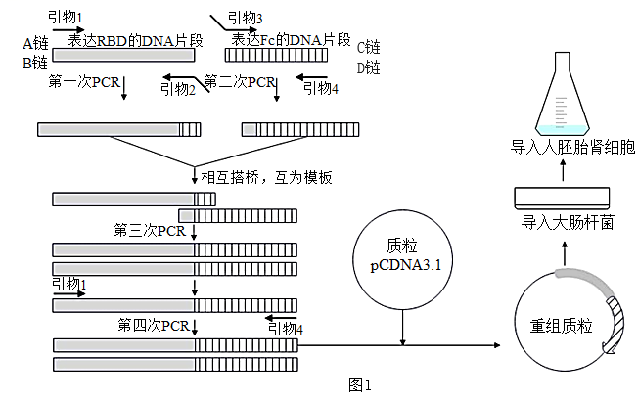

（1）通过重叠延伸PCR（重叠链相互搭桥、互为模板而延伸，最终将不同来源的DNA片段拼接起来）获取融合基因。

①第一次PCR和第二次PCR的反应体系中不同的有______，第一次PCR中至少经______次扩增，可得到末端平齐且含引物2的产物；

②有关基因序列如图2，据图分析，引物1和引物4应选择下列选项的_______（2分）

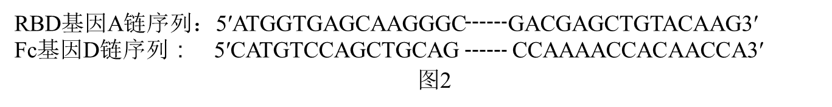

A．5'CTTGTACAG-----3'

B．5'TGGTTGTGG-----3'

C．5'GCTCACCAT-----3'

D．5'CCACAACCA-----3'

③经第三次PCR获取融合基因，第三次PCR比第一次PCR延伸所需时间______（填“长”或“短”），原因是______。

（2）构建基因表达载体

|  |  |
| --- | --- |
| 分步实验目的 | 简易操作 |
| 酶切融合基因和质粒pCDNA3．1 | 37℃条件下，酶切8小时，电泳鉴定、回收；酶切位点应添加在引物1和4的①______端 |
| 获取重组质粒 | 将上述融合基因、质粒和②______酶一起加入反应体系，16℃反应过夜 |
| 利用大肠杆菌③______ | 将产物加入感受态大肠杆菌培养液，培养过夜，提取更多重组质粒 |

（3）将目的基因导入人胚胎肾细胞将重组质粒、聚乙烯亚胺溶液加入到状态良好的人胚胎肾细胞培养液中，培养4~5天，分离纯化融合表达蛋白，推测聚乙烯亚胺溶液的作用是______。

（4）已知RBD二聚体疫苗比RBD单体疫苗效果更优，推断重组蛋白中Fc的作用是______。（2分）

23. 亨廷顿症（HD）的一种发病机制是由编码亨廷顿蛋白的基因内含子序列中的三个核苷酸（CAG）发生多次重复所致。下图1是某亨廷顿症（HD）患者家系的遗传系谱图（方框和圆圈中的数字代表患者发病时的年龄），图2是图1每个个体CAG重复序列扩增后的电泳结果。请回答下列问题：

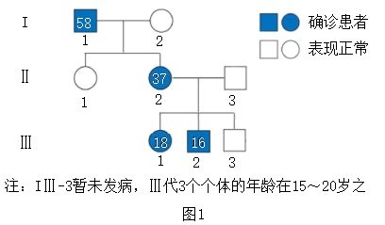 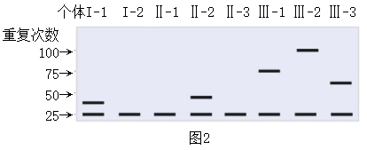

（1）亨廷顿蛋白基因中CAG多次重复属于______（变异方式）。据图1、2分析，该病是______染色体______遗传病。

（2）由图2中Ⅰ1、I2、Ⅱ1、Ⅱ2、Ⅱ3、Ⅲ1、Ⅲ2的电泳结果可推测，当该基因中CAG重复次数______（选填“大于”、“等于”、“小于”）25次时才可能患病。从患者发病时的年龄和CAG的重复次数角度分析，与Ⅲ1、Ⅲ2相比Ⅲ3尚未发病的原因可能有________、______。

（3）下图3是亨廷顿症致病机理图，其中前体RNA中被剪切下来的重复序列RNA异常聚集（也称RNA团簇）使剪接因子失去功能。过程①、③所需的原料分别是_______、______，RNA团簇募集剪接因子后，最终导致________缺失，从而发病。

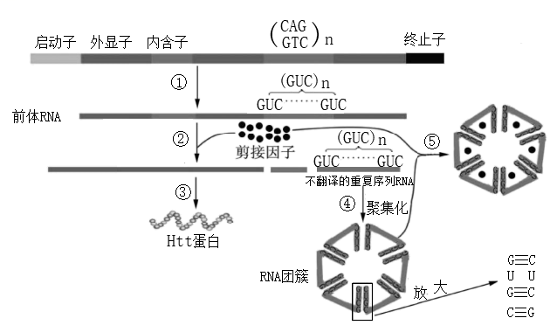

（4）Ⅲ3（亨廷顿蛋白基因中CAG重复62次）色觉正常，其成年后和一正常女性（其父亲是红绿色盲患者）婚配，生一患病男孩的概率是______，（2分）若该男孩患亨廷顿症，其致病基因中CAG重复次数最可能为______（①大于62 ②等于62 ③小于62）